2023131042KK6

(2023·惠州市实验中学高二期中)近年来医用口罩需求陡增，熔喷布是医用口罩的最核心的材料。工厂在生产熔喷布时为了实时监控其厚度，通常要在生产流水线上设置如图所示传感器，其中A、B为平行板电容器的上、下两个极板，上下位置均固定，且分别接在恒压直流电源的两极上，G是灵敏电流计。熔喷布匀速从两极板间穿过，当熔喷布的厚度变薄时会导致相对介电常数变小，则熔喷布(　　)

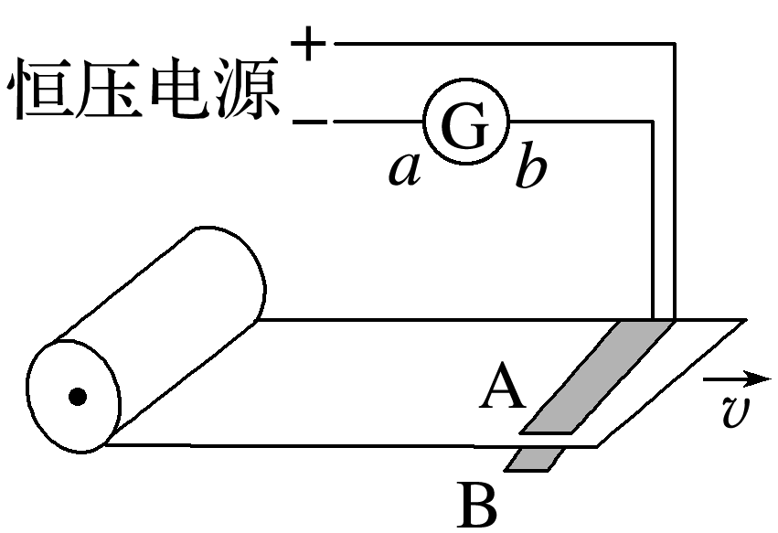

A．突然变薄，电容器两端电压会变大

B．突然变薄，电容器的电容会变大

C．突然变厚，A、B两个极板间的电场会变弱

D．突然变厚，会有自*b*向*a*的电流